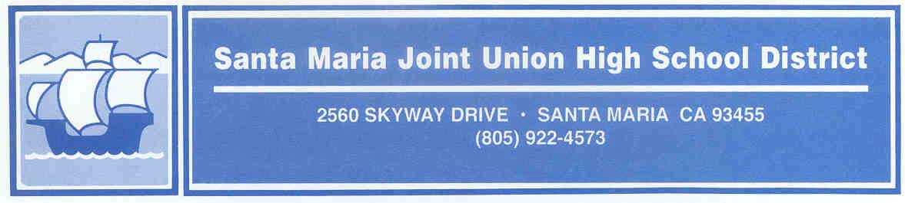

Dear Parent/Guardian

As most of you know, the Santa Maria Joint Union High School District (SMJUHSD) has planned to provide tablets to students in what is known as a “1:1 Device Initiative”. It is the belief of the SMJUHSD that tablet (or other ‘smart’ tech) devices, and connectivity to internet resources are no longer simply desirable options but rather indispensable tools for both learning and navigating life in the modern age. Our students need, and deserve, access to these tools and the learning opportunities they provide. However, as with any bold move forward, there will be challenges to confront and hurdles to overcome. The SMJUHSD and parents/guardians need to face these challenges and hurdles together in order to effectively meet them and ensure our students have every opportunity to succeed.

Below is a brief list of informational items for your consideration. Additional information will be sent home with your student and is available at your school site and/or our website http://www.smjuhsd.k12.ca.us/.

- The Dell Venue Pro 10 tablet will be distributed late‐May.
Exact dates vary by site.
- Tablets will not be issued to current 12th grade students.
- Students entering the 9th grade will receive their tablets
when school opens in the fall.
- Tablets are monitored by ABSOLUTE COMPUTRACE device tracking system in case of theft.
- Please review the Student Tablet Use Policy included in this packet.

  - The Student Tablet Use Policy must be signed by the parent and student before the device will be issued.
  - Insurance is available at an annual cost of $10.
  - The replacement cost is approximately $300‐400.
  - Internet access for your home is available through various providers at a discounted rate of approximately $9.95 per month provided you quality for the Free & Reduced Meal Program.
- Parents/students have the option not to participate.

While the tablet will remain the property of the SMJUHSD, they will be the students to possess and use for instructional purposes throughout the days and years the student remains in the district. The proper care and use of the device will be a shared responsibility between the district and the home. The Student Tablet Use Policy will detail what uses are appropriate and parents should be willing and able to monitor its use when students are under their supervision at home. Students who violate the Use Policy may be subject to disciplinary actions and/or have their tablet re‐possessed by the district depending on the circumstances of the violation.

We look forward to embarking on this exciting journey with you, and we know our students will benefit from the access to this technology and the learning opportunities that they provide.

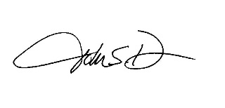
Sincerely,

John Davis
Assistant Superintendent, Curriculum and Instruction

Estimado padre/tutor
Como la mayoría de ustedes saben, el Distrito Unificado de las Escuelas Preparatorias de Santa María (SMJUHSD) ha
planeado proporcionar tabletas a los alumnos en lo que se conoce como la "Iniciativa de dispositivos 1:1". Es la creencia de SMJUHSD que los dispositivos tableta (u otra tecnología "inteligente") y conectividad a los recursos de Internet ya no son simplemente opciones deseables sino herramientas indispensables para el aprendizaje y para navegar la vida en la edad moderna. Nuestros alumnos necesitan y merecen el acceso a estas herramientas y las oportunidades de aprendizaje que ofrecen. Sin embargo, como con cualquier paso valiente hacia adelante, habrá desafíos que enfrentar y obstáculos que superar. El SMJUHSD y los padres/ tutores deben hacer frente a estos retos y obstáculos juntos, con el fin de responder eficazmente a ellos y asegurar que nuestros alumnos tengan la oportunidad de tener éxito.

A continuación se muestra una breve lista de elementos de información para su consideración. Información adicional será enviada a casa con su hijo/a y está disponible en su escuela y/o nuestro sitio web http://www.smjuhsd.k12.ca.us/.

- La tableta Dell Venue Pro 10 se distribuirá a finales de mayo. Las fechas exactas varían según el sitio.
- Las tabletas no se entregarán a los alumnos actuales del grado 12.
- Los alumnos que entren al grado nueve recibirán sus
tabletas cuando la escuela abra en el otoño.
- Tabletas son monitoreados por el sistema de rastreo de dispositivos ABSOLUTE COMPUTRACE en caso de robo.
- Por favor revise la Política de Uso Estudiantil de la tableta
incluida en este paquete.
- Los padres/alumnos tienen la opción de no participar.

- La Política de Uso Estudiantil debe ser firmada por el padre y el alumno antes de que se entregue el dispositivo.
- Un seguro está disponible a un costo anual de $10.
- El costo de reemplazo es de aproximadamente $300‐
400.
- Acceso a internet para su hogar está disponible a través de diversos proveedores a un precio reducido de aproximadamente $9.95 por mes siempre y cuando califique para el programa de comidas gratis y reducidas.

Aunque la tableta seguirá siendo propiedad de SMJUHSD, serán los alumnos que la poseerán y utilizarán con fines educativos durante los días y años que el alumno permanezca en el distrito. El cuidado y el uso del dispositivo adecuado será una responsabilidad compartida entre el distrito y el hogar. La Política de Uso Estudiantil de la tableta detallará los usos que son apropiados y los padres deben estar dispuestos y capaces de controlar su uso cuando los alumnos estén bajo su supervisión en casa. Los alumnos que violen la Política de Uso pueden estar sujetos a acciones disciplinarias y/o tendrán sus tabletas re‐poseídas por el distrito dependiendo de las circunstancias de la violación.

Esperamos unirnos con usted en este emocionante viaje, y sabemos que nuestros alumnos se beneficiarán del acceso a esta tecnología y las oportunidades de aprendizaje que ofrecen.

Sinceramente,

John Davis
Asistente Superintendente, Currículo e Instrucción

